ZAGADNIENIE 1 20.04 PONIEDZIAŁEK - SPRAWDZIAN - LEKCJA WEDŁUG PLANU - 13.45-14.30
PRACĘ NALEŻY PRZESŁAĆ DZISIAJ DO GODZ. 15.00 NA ADRES MAILOWY .POWODZENIA
Imię i nazwisko: __________________________
Klasa: _______ SUMA PUNKTÓW:_______/40
1. Popatrz na ilustrację i uzupełnij tekst tak, aby powstała logiczna całość. (____/12 pkt)
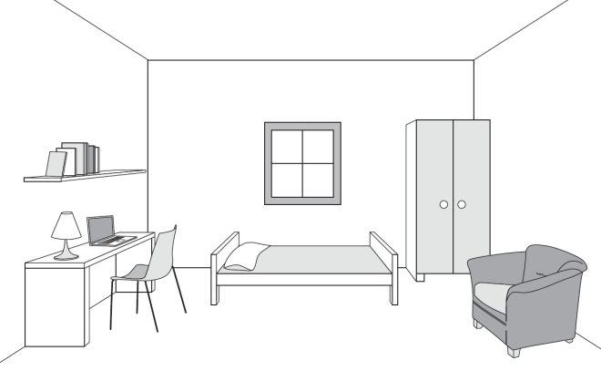
Это моя 3.1. _____________ . В моей комнате слева находится письменный 3.2. _____________ . На столе́ стоят 3.3. _______________ и 3.4. ______________ . Над столом висит книжная 3.5. ______________ . Около стола стоит 3.6. ______________ . У окна стоит 3.7. ______________ , а справа в 3.8. _______________ стоит 3.9. _______________ . В комнате справа ещё стоит 3.10. ______________ . В моей комнате нет 3.11. ______________ и музыкального 3.12. ______________ .

2. Czasowniki z nawiasów napisz w czasie przeszłym. (____/6 pkt)
1. Вика и Павел вечером (готовить) _________________________ уроки.
2. Моя бабушка (работать) _________________________ на заводе.
3. Тётя позавчера (смотреть) _________________________ фильм.
4. Мой брат (играть) _________________________ в футбол.
5. Вчера я (убирать) _________________________ комнату.
6. Они уже (приехать) _________________________ .
3. Dopisz przymiotniki do rzeczowników. Uwaga! Przymiotniki nie mogą się powtarzać.
(____/6 pkt)

1. ___________________ движение
2. ___________________ деревня
3. ___________________ место
5.4. ___________________ улица
5.5. ___________________ парк
5.6. ___________________ дом

4.Ułóż zdania z podanych słów. Użyj ich w odpowiedniej formie.
(____/9 pkt)
1. Лена / жить / в / Варшава / два / месяц.
_________________________________________________________________________
2. Что / находиться / в / твоя / комната?
_________________________________________________________________________
3. В / Москва / много / завод / и / фабрика.
_________________________________________________________________________
5. Napisz e-mail do kolegi/koleżanki z Rosji, w którym przedstawisz w kilku zdaniach swoje miejsce zamieszkania. W swoim liście napisz: (____/7 pkt)
• gdzie mieszkasz;
• jaka jest twoja miejscowość;
• na którym piętrze mieszkasz;
• jakie meble i sprzęty znajdują się w waszej kuchni.
W zadaniu nie jest określony limit słów. Oceniane są umiejętność przekazania informacji oraz poprawność językowa.

Zagadnienie 2 22.04 ŚRODA
В нашей школе, в нашем классе. W naszej szkole, w naszej klasie.
Dzisiaj poznamy nazwy pomieszczeń w szkole i nazwy przedmiotów w klasie.
1.Zapiszmy słownictwo dotyczące nazw pomieszczeń w szkole.
Секретариат – sekretariat кабинет директора школы – gabinet dyrektora szkoły медкабинет – gabinet lekarski школьная библиотека - biblioteka szkolna спортивный зал- sala gimnastyczna столовая- stołówka учительская- pokój nauczycielski кабинет иностранных языков- sala języków obcych комната группы продлённого дня- świetlica спортивная площадка -boisko
2. Powoli przeczytajmy te wyrazy. To słownictwo mamy w tekście 1 w podręczniku str.48. Tutaj pomieszczenia są wymienione na danym piętrze.
Powiedz: co znajduje się w Twojej szkole:
На первом этаже находится ____________________________
На втором этаже находится_____________________________________
3. Zajrzyjmy do jednej z sal lekcyjnych. Możemy nazwać tu kilka przedmiotów, niektóre z nich już znacie:
Таблица- tablica np.gramatyczna карта- mapa календарь-kalendarz
доска –tablica губка –gąbka маркер – marker глобус- globus компьютер-komputer журнал-dziennik корзина –kosz
проектор –projektor мультимедийная доска-tablica multimedialna
пенaл- piórnik парта –ławka ручка-długopis учебник-podręcznik карандаш- ołówek тетрадь-zeszyt рюкзак- plecak
Po zapoznaniu się ze słownictwem i znaczeniem słów popatrzmy na prawidłowy akcent w tych słowach. Zad.3/ 48. –podręcznik . W zapisanych słówkach postawcie akcenty.
Praca domowa z zeszytu ćwiczeń str. 46 zadania 1 i 2 do przesłania w dniu, kiedy mamy lekcje do godz.20.00.
Z podanych słówek będzie kartkówka

